Pantalla de Reporte Mensuales

PANTALLA | Mensuales
NOMBRE | Mensuales
NOMBRE EN MENÚ | Mensuales
OBJETIVO | Reporte mensuales

CAMPOS
CAMPO | DESCRIPCIÓN | MÁSCARA
Área | Área de emisión del reporte | Alfanumérico
Sede | Sede de emisión del reporte | Alfanumérico
Periodo | Periodo de emisión del reporte | Numérico
Limpiar | Inicializa los valores del reporte
Imprimir | Impresión del reporte con los valores seleccionados

REQUERIMIENTOS PREVIOS | - Se debe asignar permisos al usuario.
PANTALLA | 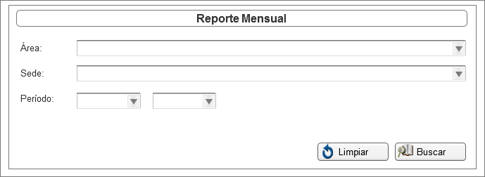  Reporte  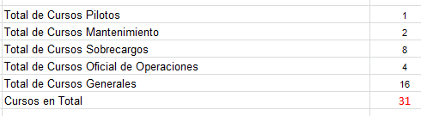  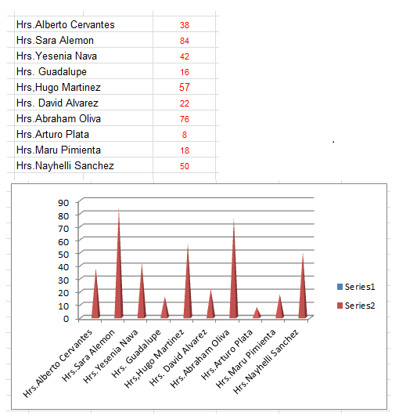

MODOS DE OPERACIÓN | - El usuario debe seleccionar el tipo de instructor a imprimir.  - Seleccionar la sede  - Área del cual se quiere el reporte  - Período de emisión del reporte  - Los datos de búsqueda para la emisión del reporte son opcionales, excepto el período.  - El sistema desplegará una vista previa del reporte.

VALIDACIONES | El periodo es un dato obligado para realizar el reporte.

OBSERVACIONES | N/A

Firmas de Aceptación
Área Usuaria
Patricia Hernández
Desarrollo de Sistemas
Josefina Escalante
Ismael Garibay
Mario Cruz Zambrano
Elaborado por
Proveedor de Desarrollo de Sistemas
Mario Cruz Zambrano

